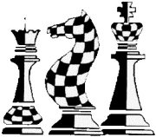**Echecs Club Villeurbanne / mars 2024**

**Action sur g7**

**Thème : Mat de LOLLI**

Giambattista Lolli était un fort joueur d’échecs italien du 18ème siècle et l’un des théoriciens des échecs les plus importants de son temps.   
Un tableau de mat porte son nom «le mat de Lolli »  
**Ce modèle d’échec et mat consiste à infiltrer la position fianchetto d’un adversaire en utilisant à la fois un pion et une Dame.**

Exemple qui exploite un fianchetto affaibli ou sur le point de l’être :

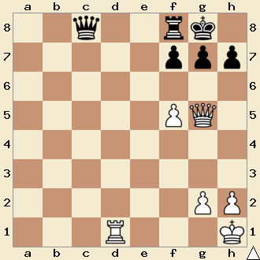

1.f6 ! g6 seul coup pour parer le mat   
 cependant les noirs ne   
 peuvent plus empêcher la   
 pénétration de la Dame, il suit : 2.Dh6 suivi de Dg7 mat

Le mat de Lolli

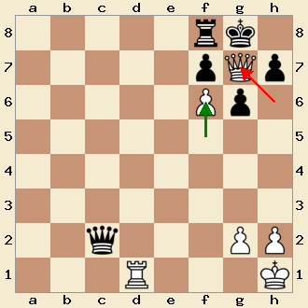

**Le mat de Lolli est une technique importante à connaître, souvent présente sur l’échiquier et assez simple à concevoir.**

Si sa conception est relativement simple, il sera souvent nécessaire de s’accommoder avec les possibilités défensives de l’adversaire :

Contrairement à l’exemple précédent, le fianchetto noir est déjà affaibli. Il ne reste plus qu’à se rendre en g7avec la Dame.

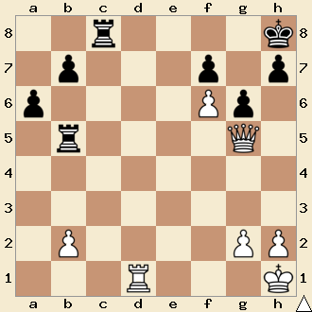

1.Dh6 Tg8 les noirs anticipent la venue de   
 la Dame en g7.  
2.Td8 ! après ce clouage les noirs ne   
 peuvent plus empêcher la   
 Dame de se placer en g7 et   
 faire mat.

Autre exemple d’adaptation à la position :

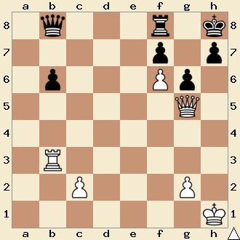

1.Dh6 Tg8 comme dans l’exemple   
 précédent sauf qu’ici la Tour   
 blanche ne pourra pas   
 atteindre la 8ème. La suite est...  
2.Th3 ! suivi de Dxh7 mat

Il sera aussi parfois nécessaire de chasser ou d’éliminer des défenseurs du roque afin de pouvoir atteindre l’objectif recherché.

Arrangement : René Maestre agrée F.F.E   
pour l’Echecs Club de Villeurbanne   
Destination : débutants et intermédiaires : mars 2024